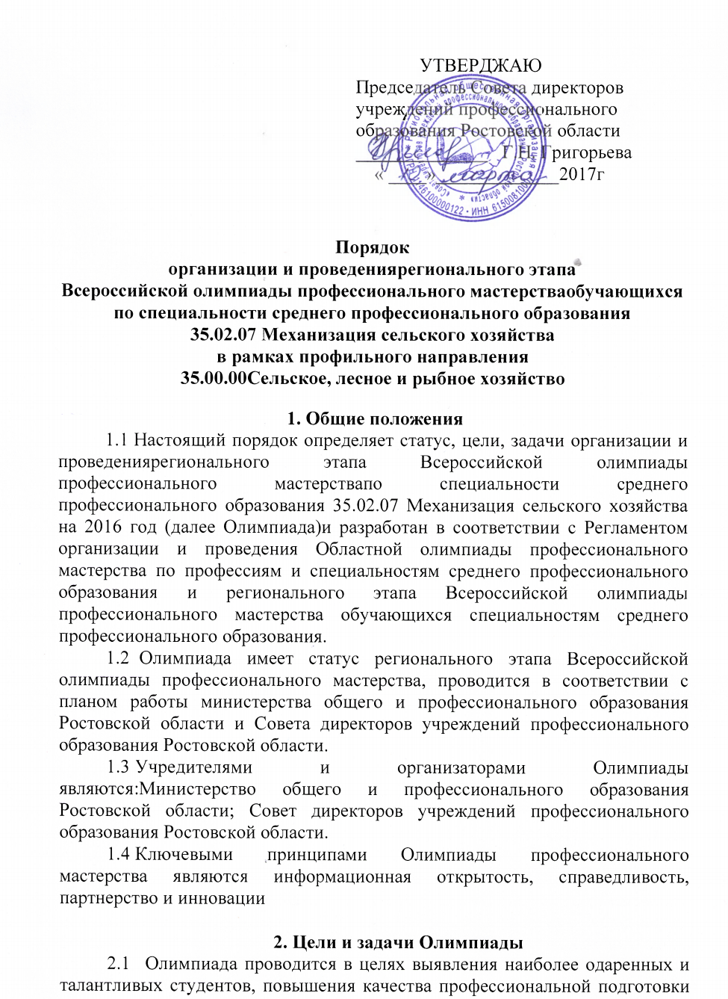
  - специалистов среднего звена, дальнейшего совершенствования их профессиональной компетенции, реализации творческого потенциала обучающихся, повышения мотивации и творческой активности педагогических работников в рамках наставничества обучающихся, в том числе рекомендации победителей для участия в международных конкурсах профессионального мастерства.
  - Проведение Олимпиады направлено на решение следующих задач:
- проверка способности студентов к самостоятельной профессиональной деятельности, совершенствование умений эффективного решения профессиональных задач, развитие профессионального мышления, способности к проектированию своей деятельности и конструктивному анализу ошибок в профессиональной деятельности, стимулирование студентов к дальнейшему профессиональному и личностному развитию, повышение интереса к будущей профессиональной деятельности;
-развитие конкурентной среды в сфере СПО, повышение престижности профессий и специальностей СПО;
- обмен передовым педагогическим опытом в области СПО;
- развитие профессиональной ориентации граждан;
- повышение роли работодателей в обеспечении качества подготовки квалифицированных рабочих, служащих, специалистов среднего звена.

3. Организация Олимпиады
3.1 Олимпиада проводится в два этапа:
1 этап (начальный) – проводится на уровне профессиональных образовательных учреждений, реализующих образовательные программы подготовки специалистов среднего звена по специальности 35.02.07Механизация сельского хозяйства.
- этап (областной) – проводится на базе государственного бюджетного профессионального образовательного учреждения Ростовской области «Сальский аграрно-технический колледж»
3.2Областной этап проводится 13-14 апреля 2017 года. Начало в 11.00 час.
3.3 Адрес образовательного учреждения: ГБПОУ РО «Сальский аграрно-технический колледж».
346780, Ростовская область, Сальский район, п. Гигант, ул. Крупской 6
Телефон, факс 8(86372) 7-81-12
Сайт колледжа: www. sshk.ru, E-mail: sshk@mail.ru
Контактные телефоны:
Директор ГБПОУ РО «САТК» - Сероштан Александр Иванович
Тел.(86372)78-1-12
Зам. директора по учебной работе –Хара Ирина Александровна
Тел. (86372) 78-3-48
4. Категории участников Олимпиады
4.1К участию в Олимпиаде допускаются лица в возрасте до 25 лет включительно на день начала проведения начального этапа олимпиады, обучающиеся в профессиональных образовательных учреждениях по аккредитованнойобразовательной программе по специальности 35.02.07 Механизация сельского хозяйства и имеющие российское гражданство.
4.2К участию в областном этапе допускаются победители и призеры начального этапа.
4.3 Организатор начального этапа направляет победителя и призера (но не более 2 человек от учебного заведения) для участия в областном этапе посредством подачи заявки организатору по форме (Приложение 1).Заявки для участия в Олимпиаде необходимо подать до 04.04.2017г.
4.4 Участие в олимпиаде осуществляется на добровольной основе.
4.5 Участник должен иметь при себе:
- студенческий билет;
- документ, удостоверяющий личность;
- справку с места учебы за подписью руководителя образовательной организации, заверенную печатью учебного заведения;
- заявление о согласии на обработку персональных данных (Приложение 2);
-полис ОМС;
- спецодежду, наличие на спецодежде символики образовательной организации не допускается;
- документ, подтверждающий право вождения трактора (категории «С»).

5. Содержание и задания Олимпиады
5.1Каждый этап олимпиады представляет собой соревнование, предусматривающее выполнение практикоориентированных конкурсных заданий.
5.2 Конкурсные задания Олимпиады направлены на выявление уровня теоретической и практической подготовки участников, владение профессиональной лексикой, умения применять современные технологии, в том числе информационно-коммуникационные, а также на мотивацию участников к применению творческого подхода к профессиональной деятельности и высокой культуры труда.
5.3 Олимпиада включает в себя выполнение профессионального комплексного задания, нацеленного на демонстрацию знаний, умений и опыта в соответствии с видами профессиональной деятельности.
5.4 Профессиональное комплексное задание состоит из двух уровней.
На I уровне выявляется степень освоения участниками Олимпиады знаний и умений. Комплексное задание I уровня состоит из теоретических вопросов, объединенных в тестовое задание, и практических задач, которые включают в себя перевод профессионального текста с английского языка и решение задачи по организации работы коллектива.
На II уровне выявляется степень сформированности у участников Олимпиады умений и навыков практической деятельности. Комплексное задание II уровня включает в себя общую и вариативную части задания: выполнение практического задания и фигурное вождение трактора.
5.5 Содержание и уровень профессионального комплексного задания соответствуют федеральным государственным образовательным стандартам СПО с учетом основных положений профессиональных стандартов, требований работодателей к специалистам среднего звена.

6. Организационная структура для проведения Олимпиады
6.1 Для проведения регионального этапа Всероссийской олимпиады профессионального мастерства создаются: рабочая группа, экспертная группа, жюри и апелляционная комиссия.
6.2 Рабочая группа осуществляет организационное и методическое обеспечение проведения олимпиады, в том числе проверку полномочий участников и шифровку участников.
6.3 Рабочая группа сформирована Министерством общего и профессионального образования Ростовской области (приказа №75 Министерства общего и профессионального образования Ростовской области от 17.02.2016 г., Приложение №5).
6.4 Экспертная группа разрабатывает задания, методику и критерии оценивания результатов выполнения заданий.
6.5 Экспертная группа формируется организатором из числа руководящих и педагогических работников профессиональных образовательных учреждений, реализующих образовательные программы соответствующего профиля и уровня, представителей отраслевых ресурсных центров, представителей работодателей, профессиональных ассоциаций, бизнес-сообществ.
6.6 Жюри оценивает результаты выполнения заданий участниками Олимпиады и на основе проведенной оценки определяет победителя и призёров олимпиады.
6.7 Жюри областного этапа формируется приказом директора ГБПОУ РО «САТК».
6.8 Жюри областного этапа включает в себя не менее 5 членов из числа: представителей органов государственной власти; руководителей и ведущих специалистов организаций отрасли, профессиональных ассоциаций, бизнес-сообществ, социальных партнеров; руководящих и педагогических работников образовательных организаций, являющихся организаторами этапов, других образовательных организаций, реализующих образовательные программы, соответствующие профильным направлениям;членов экспертной группы заключительного этапа.
6.9 Апелляционная комиссия рассматривает апелляционные заявления участников о несогласии с оценкой результатов выполнения заданий (далее – апелляции), поданные не позднее двух часов после объявления результатов.
6.10 В течение олимпиады участник может подать апелляцию в апелляционную комиссию.
6.11 Рассмотрение апелляций проводится в течение 2-х часов после завершения установленного срока приема апелляций.
6.12 При рассмотрении апелляции апелляционная комиссия принимает решение о сохранении оценки, выставленной жюри по результатам Олимпиады, либо о повышении указанной оценки, либо о понижении указанной оценки (в случае обнаружения ошибок, не выявленных жюри). Решение апелляционной комиссии является окончательным.
6.13 После завершения рассмотрения апелляций жюри объявляет окончательные результаты (с учетом изменений оценок, внесенных апелляционной комиссией) с указанием победителя и призеров регионального этапа Всероссийской олимпиады, а также участников, получивших дополнительные поощрения.
6.14 Апелляционная комиссия формируется приказом директора ГБПОУ РО «САТК». В состав апелляционной комиссии входят представители образовательной организации, являющейся организатором олимпиады, иные квалифицированные специалисты и эксперты по профилям олимпиады.

7. Проведение Олимпиады
7.1 Участники областного этапа прибывают к месту проведения Олимпиады с сопровождающими лицами.
7.2 Лица, сопровождающие участников Олимпиады, несут ответственность за поведение, жизнь и безопасность участников в пути следования и в период проведения Олимпиады.
7.3 В день начала Олимпиады проводится шифровка и жеребьёвка участников, а также организационно-ознакомительные мероприятия, включающие в себя:
- инструктаж по технике безопасности и охране труда;
- ознакомление с рабочими местами и техническим оснащением(оборудованием, инструментами и т.п.);
- ознакомление с правилами организации и проведения Олимпиады.
7.4 ГБПОУ РО «САТК» обеспечивает безопасность проведения мероприятий: охрану общественного порядка, дежурство медицинского персонала, пожарной службы.
7.5 ГБПОУ РО «САТК» обеспечивает контроль соблюдения участниками норм и правил техники безопасности и охраны труда.
7.6В случае нарушения Порядка организации и проведения Олимпиады, грубого нарушения технологии выполнения работ, правил техники безопасности участник может быть дисквалифицирован. При выполнении заданий не допускается использование участниками дополнительных материалов, инструментов, электронных книг, мобильных телефонов и т.п.
7.7 Результаты выполнения профессиональных комплексных заданий Олимпиады оцениваются жюри.
7.8Каждый член жюри заполняет ведомости оценок выполнения профессионального комплексного задания. На основе указанных ведомостей формируется сводная ведомость, в которую заносятся итоговые оценки.
7.9По итогам олимпиады составляется протокол жюри с указанием победителя и призёров. Протокол подписывается председателем жюри, членами жюри и директором ГБПОУ РО «САТК» и заверяется печатью указанной организации.

8. Оценивание результатов выполнения заданий, определение результатов этапа олимпиады, награждение призеров и победителей
8.1 Результаты выполнения заданий оцениваются:
Комплексное задание I уровня - максимальная оценка - 30 баллов: тестирование -10 баллов, практические задачи – 20 баллов (перевод текста – 10 баллов, задание по организации работы коллектива – 10 баллов);
Комплексное задание II уровня - по 70 балльной шкале (общая часть задания - 35 баллов, вариативная часть задания - 35 баллов).
Сумма баллов за выполнение заданий (далее – суммарный балл) составляет не более 100.
8.2 Победитель и призеры определяются по лучшим показателям (баллам) выполнения конкурсных заданий. При равенстве показателей предпочтение отдаётся участнику, имеющему лучший результат за выполнение комплексного задания II уровня.
8.3 Окончательные результаты (с учетом изменений оценок, внесенных апелляционной комиссией) ранжируются по убыванию суммарного количества баллов, после чего из ранжированного перечня результатов выделяются 3 наибольших результата, отличных друг от друга, - первый, второй и третий результаты.
8.4 Участник, имеющий первый результат, является победителем. Победителю присуждается первое место.
8.5 Участники, имеющие второй и третий результаты, являются призерами. Призеру, имеющему второй результат, присуждается второе место, призеру, имеющему третий результат, - третье место.
8.6 Участникам, показавшим высокие результаты выполнения отдельного задания, при условии выполнения всех заданий устанавливаются дополнительные поощрения. Организатор может также устанавливать иные дополнительные поощрения для участников (в соответствии с творческим подходом к выполнению задания, проявлением высокой культуры труда и т.д.).
8.7 Победитель может быть рекомендован для участия в заключительном этапе Всероссийской олимпиады профессионального мастерства обучающихся по специальностям среднего профессионального образования.

9. Финансовое обеспечение проведения Олимпиады
9.1. Финансовое обеспечение проведения Олимпиады осуществляется за счет:
средств областного бюджета, направляемых на приобретение призов и дипломов, в соответствии со сметой, утверждаемой приказом минобразования Ростовской области;
организационный взнос 2000р с учреждения направляющего участников;
организационных взносов Совета директоров учреждений профессионального образования Ростовской области;
иных средств, поступивших на обеспечение проведения этапа олимпиады (средств социальных партнеров, спонсоров, средств, поступающих из иных источников), а также средств организатора.
9.2. Питание, проживание, медицинское и транспортное обслуживание участников Олимпиады и сопровождающих их лиц обеспечиваются за счёт финансовых средств направляющей стороны.

Приложение 1

к Порядку организации и проведения регионального этапа Всероссийской олимпиады профессионального мастерства
ЗАЯВКА
на участие в региональном этапе Всероссийской олимпиады профессионального мастерства обучающихся
по специальности среднего профессионального образования35.02.07 Механизация сельского хозяйства
в рамках профильного направления 35.00.00 Сельское, лесное и рыбное хозяйство
в 2017 году

№  п/п | Фамилия, имя, отчество  участника | Наименование специальности СПО, курс обучения, наименование образовательной организации (в соответствии с Уставом) | Фамилия, имя, отчество  сопровождающего | Победитель/призер начального этапа олимпиады, занятое место
1 | 2 | 3 | 4 | 5

Директор образовательной организации ____________________________________________________ | _______  подпись | __________________________  фамилия, инициалы

Приложение 2

к Порядкуорганизации и проведения регионального этапа Всероссийской олимпиады профессионального мастерства

ЗАЯВЛЕНИЕ О СОГЛАСИИ НА ОБРАБОТКУ ПЕРСОНАЛЬНЫХ ДАННЫХ участника регионального этапа Всероссийской олимпиады профессионального мастерства обучающихся по специальности среднего профессионального образования 35.02.07 Механизация сельского хозяйства

1. | Фамилия, имя, отчество субъекта персональных данных | Я,______________________________________________(фамилия, имя, отчество)
2. | Документ, удостоверяющий личность субъекта персональных данных | паспорт серия_____________номер_________________ кем и когда выдан _______________________________
3. | Адрес субъекта  персональных  данных | зарегистрированный по адресу
Даю свое согласие своей волей и в своем интересе с учетом требований Федерального закона Российской Федерации от 27.07.2006 № 152-ФЗ «О персональных данных» на обработку, передачу и распространение моих персональных данных (включая их получение от меня и/или от любых третьих лиц) Оператору и другим пользователям:
4. | Оператор персональных данных, получивший согласие  на обработку  персональных  данных | название профессиональной образовательной организации:_____________________________________________________________________________________
4. |  | адрес местонахождения:
с целью:
5. | Цель обработки персональных данных | индивидуального учета результатов олимпиады, хранения, обработки, передачи и распространения моих персональных данных (включая их получение от меня и/или от любых третьих лиц)
в объеме:
6. | Перечень обрабатываемых персональных данных | фамилия, имя, отчество, пол, дата рождения, гражданство, документ, удостоверяющий личность (вид документа, его серия и номер, кем и когда выдан), место жительства, место регистрации, информация о смене фамилии, имени, отчества, номер телефона (в том числе мобильный), адрес электронной почты, сведения необходимые по итогам Олимпиады, в том числе сведения о личном счете в сберегательном банке Российской Федерации
для совершения:
7. | Перечень действий с  персональными  данными,  на совершение которых дается согласие на обработку персональных данных | действий в отношении персональных данных, которые необходимы для достижения указанных в пункте 5 целей, включая без ограничения: сбор, систематизацию, накопление, хранение, уточнение (обновление, изменение), использование (в том числе передача), обезличивание, блокирование, уничтожение, трансграничную передачу персональных данных с учетом действующего законодательства Российской Федерации
с использованием:
8. | Описание используемых оператором способов обработки  персональных данных | как автоматизированных средств обработки моих персональных данных, так и без использования средств автоматизации
9. | Срок, в течение которого действует согласие  на обработку персональных данных | для участников Олимпиады настоящее согласие действует со дня его подписания до дня отзыва в письменной форме или 2 года с момента подписания согласия
10. | Отзыв согласия на обработку персональных данных по инициативе субъекта  персональных данных | в случае неправомерного использования предоставленных персональных данных согласие на обработку персональных данных отзывается моим письменным заявлением

(Ф.И.О. субъекта персональных данных) подпись дата

